**XXX风电场**

**XXXX年第X季度运行性能评估分析报告**

**国网冀北电力有限公司电力科学研究院**

**XXXX年XX月**

**目 录**

一、概述 4

二、风电场运行情况分析 4

2.1 发电量分析 4

2.1.1月度电量分析 4

2.1.2机组发电量排名 5

2.2 运行小时数分析 7

2.3 故障分析 9

2.3.1故障情况统计 9

2.3.2故障指标分析 12

2.3.3检修指标分析 14

2.4 损失电量分析 16

2.5 小结 17

三、风电机组发电性能评价及缺陷预警 18

3.1 发电性能一致性分析 18

3.2 发电能力指标Fg分析 22

3.3 偏航静态偏差分析及预警 24

3.3.1偏航静态偏差分析 25

3.3.2偏航评价 26

3.4 小结 27

四、涉网性能评价及分析 28

4.1 AGC性能评价及分析 28

**4.1.1月度跟踪评价** 28

**4.1.2典型日运行情况分析** 31

4.2 AVC性能评价及分析 32

**4.2.1月度跟踪评价** 32

**4.2.2典型日运行情况分析** 35

4.3 SVG性能评价及分析 36

**4.3.1月度跟踪评价** 36

**4.3.2典型日运行情况分析** 39

4.4 小结 41

五、功率预测性能评价及优化 42

5.1 风功率预测精度跟踪评价 42

5.1.1功率预测月度跟踪评价 42

5.1.2 典型日综合分析 44

5.2 风功率预测优化及对比分析 45

5.2.1预测精度提升方案 45

5.2.2优化前后月度功率预测考核电量 46

5.2.3优化前后日前功率预测准确率 47

5.3 小结 47

六、结论 48

附件 风电机组单机运行特性分析 50

**一、概述**

依托新能源大数据精细化分析与创新服务平台，冀北电科院从风电场精益运维、增功提效、涉网性能分析优化三大方面开展数字化技术监督服务并形成XXX风电场运行性能评估分析报告，提升风电场的精益化运维水平、设备的发电性能和风电场涉网性能，实现整场发电效益的提升。

XXX风电场接入大数据平台的风电机组装机容量为XXMW，其中包括XX台XX型号风电机组，单机容量为XXMW，及XX台XX型号风电机组，单机容量为XXMW。报告评估的时间周期为XXXX年XX月XX日—XXXX年XX月XX日。

**二、风电场运行情况分析**

**2.1 发电量分析**

### 2.1.1月度电量分析

截至本季度末，XXX风电场年度等效利用小时数为XX小时，在冀北地区的风电场中排名XXX，在XX市的风电场中排名XXX；本季度的总发电量为XXXMWh。

XXX风电场月度发电量及风资源状况分析结果如下图所示。

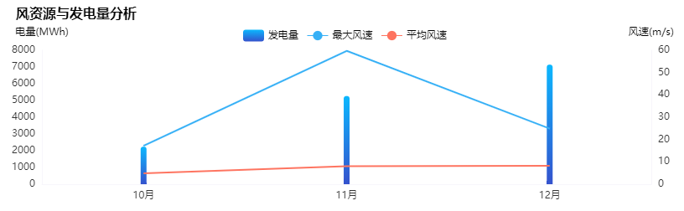

图2-1 XXX风电场发电量月度分析（改图）

XX风电机组发电量前十位及后十位排名如下图所示。其中XX机组发电量为最优，发电量为XXMWh；XX机组发电量为最差,发电量为XXMWh，发电量最大偏差为XXMWh。

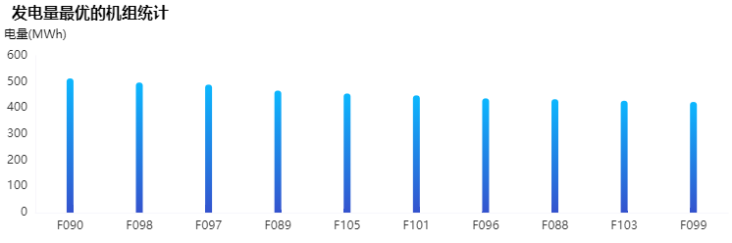

图2-16 发电量前十名机组统计

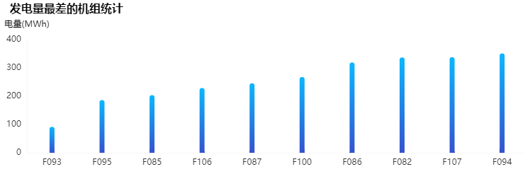

图2-2 发电量后十名机组统计

### 2.1.2机组发电量排名

XX型各机组发电量及风资源情况统计详情见下表，按照发电量正序排名。

表2-1 各台机组发电量情况统计（正序）

|  |  |  |  |  |
| --- | --- | --- | --- | --- |
| 机组编号 | 发电量（MWh） | 最大风速 | 平均风速 | 发电量排名 |
|  |  |  |  |  |
|  |  |  |  |  |
|  |  |  |  |  |
|  |  |  |  |  |
|  |  |  |  |  |
|  |  |  |  |  |
|  |  |  |  |  |
|  |  |  |  |  |
|  |  |  |  |  |
|  |  |  |  |  |
|  |  |  |  |  |
|  |  |  |  |  |
|  |  |  |  |  |
|  |  |  |  |  |
|  |  |  |  |  |
|  |  |  |  |  |
|  |  |  |  |  |
|  |  |  |  |  |
|  |  |  |  |  |
|  |  |  |  |  |
|  |  |  |  |  |
|  |  |  |  |  |
|  |  |  |  |  |
|  |  |  |  |  |
|  |  |  |  |  |
|  |  |  |  |  |
|  |  |  |  |  |
|  |  |  |  |  |

**2.2 运行小时数分析**

XXX风电场运行小时数分析结果如下图所示，其中正常发电小时数占比为XX%，站内陪停时间占比XX%，电网限功率运行小时数占比为XX%，机组故障停机小时数占比为XX%，待机时长占比为XX%，机组例行维护时长为XX%，其他时间占比共计XX%。

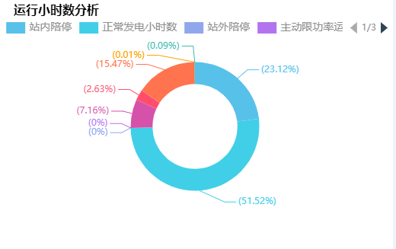

图2-3 XXX风电场运行小时数分析

XXX风电场本季度各月损失运行时间、并网发电时间、待机时间的统计如下图所示。

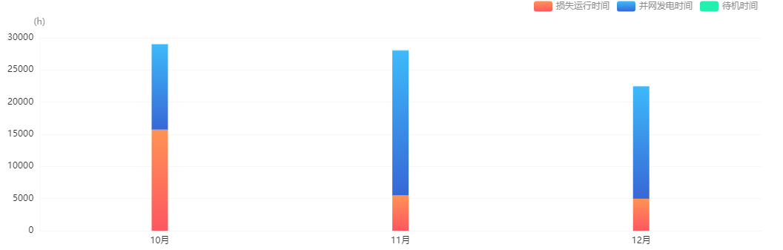

图2-4 XXX风电场运行小时数月度分析

XXX风电场各风电机组的运行小时数如下表所示。

表2-2 各台机组运行小时数分析

|  |  |  |  |  |  |  |  |  |  |
| --- | --- | --- | --- | --- | --- | --- | --- | --- | --- |
| 序号 | 机组编号 | 站内陪停(h) | 站外陪停(h) | 机组故障停机(h) | 机组例行维护(h) | 其他（h） | 正常发电(h) | 电网限功率运行(h) | 待机时间(h) |
| 1 |  |  |  |  |  |  |  |  |  |
| 2 |  |  |  |  |  |  |  |  |  |
| 3 |  |  |  |  |  |  |  |  |  |
| 4 |  |  |  |  |  |  |  |  |  |
| 5 |  |  |  |  |  |  |  |  |  |
| 6 |  |  |  |  |  |  |  |  |  |
| 7 |  |  |  |  |  |  |  |  |  |
| 8 |  |  |  |  |  |  |  |  |  |
| 9 |  |  |  |  |  |  |  |  |  |
| 10 |  |  |  |  |  |  |  |  |  |
| 11 |  |  |  |  |  |  |  |  |  |
| 12 |  |  |  |  |  |  |  |  |  |
| 13 |  |  |  |  |  |  |  |  |  |
| 14 |  |  |  |  |  |  |  |  |  |
| 15 |  |  |  |  |  |  |  |  |  |
| 16 |  |  |  |  |  |  |  |  |  |
| 17 |  |  |  |  |  |  |  |  |  |
| 18 |  |  |  |  |  |  |  |  |  |
| 19 |  |  |  |  |  |  |  |  |  |
| 20 |  |  |  |  |  |  |  |  |  |
| 21 |  |  |  |  |  |  |  |  |  |
| 22 |  |  |  |  |  |  |  |  |  |
| 23 |  |  |  |  |  |  |  |  |  |
| 24 |  |  |  |  |  |  |  |  |  |
| 25 |  |  |  |  |  |  |  |  |  |
| 26 |  |  |  |  |  |  |  |  |  |
| 27 |  |  |  |  |  |  |  |  |  |
| 28 |  |  |  |  |  |  |  |  |  |
| 29 |  |  |  |  |  |  |  |  |  |
| 30 |  |  |  |  |  |  |  |  |  |
| 31 |  |  |  |  |  |  |  |  |  |
| 32 |  |  |  |  |  |  |  |  |  |
| 33 |  |  |  |  |  |  |  |  |  |
| 34 |  |  |  |  |  |  |  |  |  |
| 35 |  |  |  |  |  |  |  |  |  |
| 36 |  |  |  |  |  |  |  |  |  |
| 37 |  |  |  |  |  |  |  |  |  |
| 38 |  |  |  |  |  |  |  |  |  |
| 39 |  |  |  |  |  |  |  |  |  |

**2.3 故障分析**

### 2.3.1故障情况统计

XXX风电场本季度共计发生风电机组故障XX次，其中XX部件故障次数最多为XX次，XX部件故障时长最长为XX小时，请结合巡检或定期检修计划对该类部件进行检查，确定导致该部件故障频发的原因，并及时解决。风电场内按部件进行故障情况分析结果如下图所示（注：图中“其他”指未知故障）。

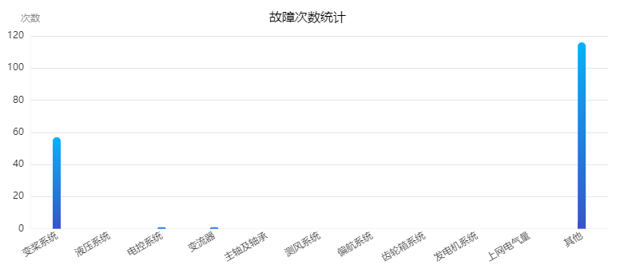

图2-5 风电场故障次数统计

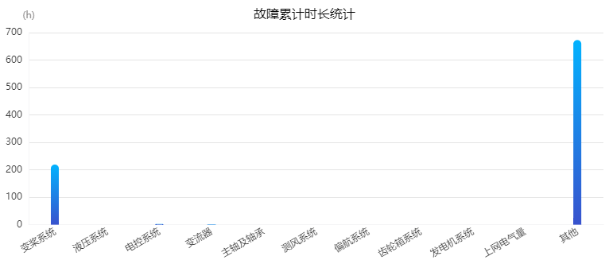

图2-6 风电场故障时长统计

进一步按照故障代码对风电场故障情况进行详细分析，得出本季度故障代码发生次数TOP10和累计时长TOP10如表2-3所示，结合日常巡检结果，建议在下一维护周期内对通过专项技改、或综合分析等手段对该类的故障进行处理，提升机组的可利用率。其中发生故障次数最多的故障代码为“XX”，发生次数为XX次；故障时长最长的故障代码为“XX”，累计故障时长为XX小时，在例行维护与日常巡检过程中应重点关注。

表2-3 风电场频发故障TOP10分析（正序）

|  |  |  |  |  |
| --- | --- | --- | --- | --- |
| 序号 | 发生次数TOP10 | | 累计时长TOP10 | |
| 故障代码名称 | 发生的次数 | 故障代码名称 | 累计时长（小时） |
| 1 |  |  |  |  |
| 2 |  |  |  |  |
| 3 |  |  |  |  |
| 4 |  |  |  |  |
| 5 |  |  |  |  |
| 6 |  |  |  |  |
| 7 |  |  |  |  |
| 8 |  |  |  |  |
| 9 |  |  |  |  |
| 10 |  |  |  |  |

其中XX机组发生故障次数最多，为XX次；XX机组故障累计时长最长，为XX小时，故障次数排名前10及故障累计时长排名前10机组，如下表所示，该台次机组在例行维护与日常巡检过程中应重点关注。

表2-4 故障次数TOP10机组分析（正序）

|  |  |  |
| --- | --- | --- |
| 排名 | 机组编号 | 机组故障次数 |
| 1 |  |  |
| 2 |  |  |
| 3 |  |  |
| 4 |  |  |
| 5 |  |  |
| 6 |  |  |
| 7 |  |  |
| 8 |  |  |
| 9 |  |  |
| 10 |  |  |

表2-5 故障累计时长TOP10机组分析（正序）

|  |  |  |
| --- | --- | --- |
| 排名 | 机组编号 | 故障累计时长（小时） |
| 1 |  |  |
| 2 |  |  |
| 3 |  |  |
| 4 |  |  |
| 5 |  |  |
| 6 |  |  |
| 7 |  |  |
| 8 |  |  |
| 9 |  |  |
| 10 |  |  |

### 2.3.2故障指标分析

机组的故障指标主要包括平均无故障运行时间和平均可利用率，代表了机组可靠性的情况。

平均无故障运行时间是指设备在一定时间长度内，相邻两次故障之间的平均工作时间，代表了机组故障发生的频次，平均无故障运行时间越短，说明机组发生故障的频次越高

平均可利用率Ai是指在一定时间长度内，设备可利用小时数占具备条件运行时间的百分比，是反映机组运行可靠性的关键指标。其中具备条件运行时间不包括因电网、外部电气设备故障、气象条件及其它不可抗力等原因造成的停机时间。

对XXX风电场的故障数据进行了故障指标评价计算，评价结果如下表所示。

表2-6 各台机组故障指标情况统计（正序）

|  |  |  |
| --- | --- | --- |
| 机组编号 | 平均无故障运行时间 | 平均可利用率 |
|  |  |  |
|  |  |  |
|  |  |  |
|  |  |  |
|  |  |  |
|  |  |  |
|  |  |  |
|  |  |  |
|  |  |  |
|  |  |  |
|  |  |  |
|  |  |  |
|  |  |  |
|  |  |  |
|  |  |  |
|  |  |  |
|  |  |  |
|  |  |  |
|  |  |  |
|  |  |  |
|  |  |  |
|  |  |  |
|  |  |  |
|  |  |  |
|  |  |  |
|  |  |  |
|  |  |  |
|  |  |  |
|  |  |  |
|  |  |  |
|  |  |  |
|  |  |  |
|  |  |  |
|  |  |  |
|  |  |  |
|  |  |  |
|  |  |  |
|  |  |  |
|  |  |  |

### 2.3.3检修指标分析

检修故障平均间隔时间是指设备在一定时间长度内，相邻两次需就地检修故障之间的平均工作时间。检修故障平均间隔时间能够体现发电设备大型故障或缺陷的发生概率，在一定程度上能够反映设备的设计、安装和调试质量，同时也反映了机组检修的频度。

检修故障平均修复时间是指设备在一定时间长度内，平均每次需就地检修故障的修复时间。检修故障平均修复时间能够直接衡量维修服务团队故障诊断和修复效率的参量，包括充足的备件保障。

对XXX风电场的进行了检修指标评价计算，评价结果如下表所示。

表2-7 各台机组检修指标情况统计（正序）

|  |  |  |
| --- | --- | --- |
| 机组编号 | 检修故障平均间隔时间 | 检修故障平均修复时间 |
|  |  |  |
|  |  |  |
|  |  |  |
|  |  |  |
|  |  |  |
|  |  |  |
|  |  |  |
|  |  |  |
|  |  |  |
|  |  |  |
|  |  |  |
|  |  |  |
|  |  |  |
|  |  |  |
|  |  |  |
|  |  |  |
|  |  |  |
|  |  |  |
|  |  |  |
|  |  |  |
|  |  |  |
|  |  |  |
|  |  |  |
|  |  |  |
|  |  |  |
|  |  |  |
|  |  |  |
|  |  |  |
|  |  |  |
|  |  |  |
|  |  |  |
|  |  |  |
|  |  |  |
|  |  |  |
|  |  |  |
|  |  |  |
|  |  |  |
|  |  |  |
|  |  |  |

**2.4 损失电量分析**

XXX风电场损失电量分析结果如下图所示，其中造成损失电量较大的原因主要包括：

1、XXX，损失电量占比为XX%；

2、XXX，损失电量占比为XX%；

3、XXX，损失电量占比为XX%；

4、XXX，损失电量占比为XX%；

5、XXX，损失电量占比为XX%。（从系统中自动确定损失电量前五名列到此处）

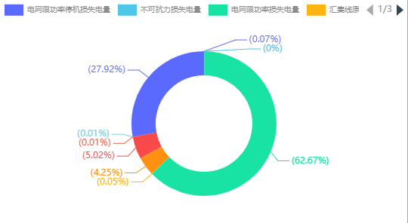

图2-7 XX风电场损失电量占比

损失电量按照月度统计如下图所示。

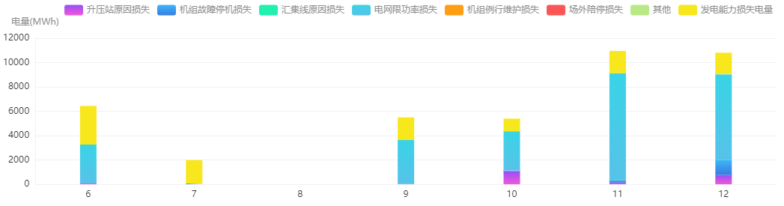

图2-8 XX风电场月度损失电量统计

**2.5 小结**

本章从发电量、运行小时数、机组故障、损失电量四方面对XXX风电场的整体情况及各风电机组进行了分析。由分析结果可知，在发电量方面，本季度风电场发电量最高月份为X月，发电量XXMW；编号XX机组发电量最高，编号XX机组发电量最低，机组间发电量的最大偏差为XXMWh。

在运行小时数方面，本季度风电场正常运行小时数最高月份为X月，正常运行小时占比为XX%。本季度限功率运行小数占比为XX%，机组停机时间占比为XX%，其中导致机组停机时间最长的原因为：“XX”占比为XX%。

在机组故障方面，XX风电场故障次数最多部件为XX，共发生故障XX次，请结合巡检或定期检修计划对该类部件进行检查，确定导致该部件故障频发的原因，并及时解决。其中编号XX机组故障次数最多，编号XX机组累计故障时间最长，在下一阶段例行维护与日常巡检过程中应重点关注。；风电场平均无故障运行时间为XX小时，可利用率为XX%，其中编号XX机组平均可利用率最高，为XX% ,编号XX平均可利用率最差,为XX%；

在损失电量方面，“XX”原因导致的损失电量占比最高，请结合现场实际情况对损失电量原因进一步核实。

**三、风电机组发电性能评价及缺陷预警**

**3.1 发电性能一致性分析**

利用运行数据，统计了分析了XXX风电场各台机组的功率特性曲线，通过机组间功率特性曲线的横向对比，分析风电场运行机组发电特性的差异程度，下图为XX风电场XX型号风电机组最优功率特性曲线及最差功率特性曲线的分析。

（1）XX型号

图3-1 XX型号机组实际运行的最优功率曲线与最差功率曲线

进一步对各台机组功率特性曲线进行详细分析，根据风电机组间的差异程度将风电场功率特性曲线划分为“优”“良”“中”“差”四类，其中“中”“差”两类机组的发电能力一致性较差，可能造成较大的发电量损失。

经计算，XXX风电场XX风电机组的功率特性曲线分类的占比如图2-5所示。其中，性能评价为“优”的有XX台，占比为XX；“良”为XX台，占比为XX%；“中”为XX台，占比为XX%；“差”为XX台，占比为XX%。

图3-2 XX风电机组功率曲线分类占比饼状图

XXX风电场各机组功率曲线的分类详情如下表所示。

表3-1 XXX风电场风电机组的功率曲线分类

|  |  |  |  |
| --- | --- | --- | --- |
| 风电场名称 | 风电机组型号 | 编号 | 功率曲线分类 |
|  |  |  |  |
|  |  |  |  |
|  |  |  |  |
|  |  |  |  |
|  |  |  |  |
|  |  |  |  |
|  |  |  |  |
|  |  |  |  |
|  |  |  |  |
|  |  |  |  |
|  |  |  |  |
|  |  |  |  |
|  |  |  |  |
|  |  |  |  |
|  |  |  |  |
|  |  |  |  |
|  |  |  |  |
|  |  |  |  |
|  |  |  |  |
|  |  |  |  |
|  |  |  |  |
|  |  |  |  |
|  |  |  |  |
|  |  |  |  |
|  |  |  |  |
|  |  |  |  |
|  |  |  |  |
|  |  |  |  |
|  |  |  |  |
|  |  |  |  |
|  |  |  |  |
|  |  |  |  |
|  |  |  |  |
|  |  |  |  |
|  |  |  |  |
|  |  |  |  |
|  |  |  |  |
|  |  |  |  |
|  |  |  |  |

（2）XX型号

（多个机组型号出多个图）

**3.2 发电能力指标Fg分析**

风力发电机组发电能力指标Fg表示风力发电机组实际发电功率与最优发电功率的比值，代表了各台风电机组与场内发电能力最优机组的差异程度。

（1）XX型号

XX风电机组的发电能力指标统计如下图所示。

图3-3 XX风电机组的发电能力指标统计

通过发电能力指标分析，XXX风电场本季度发电能力最优的机组为XX，最差的的机组为XX，各机组风电场发电能力指标Fg计算结果如下图所示

表3-2 XXX风电场的2.5MW机组发电能力指标Fg（正序）

|  |  |  |
| --- | --- | --- |
| 机组编号 | Fg | 排序 |
|  |  |  |
|  |  |  |
|  |  |  |
|  |  |  |
|  |  |  |
|  |  |  |
|  |  |  |
|  |  |  |
|  |  |  |
|  |  |  |
|  |  |  |
|  |  |  |
|  |  |  |
|  |  |  |
|  |  |  |
|  |  |  |
|  |  |  |
|  |  |  |
|  |  |  |
|  |  |  |
|  |  |  |
|  |  |  |
|  |  |  |
|  |  |  |
|  |  |  |
|  |  |  |
|  |  |  |
|  |  |  |

（2）XX型号

**3.3 偏航静态偏差分析及预警**

偏航系统是实现风电机组风电机组快速精准有效对风的执行机构，偏航控制系统性能直接决定着风电机组的安全性和经济性。风向传感器位于下风向，其测量值受叶片尾流、传感器误差、安装等因素影响使偏航控制系统产生偏航静态偏差，使风向与机舱轴线会产生一个偏差角度（偏航误差），偏航误差的存在会引起机组输出有功功率的减小，导致风电机组发电性能的损失，且对机组的载荷特性产生不利影响。

偏航静态偏差反映的是偏航误差分布位置，体现的是风向测量值和实际来流风向的分布偏置情况，如下图所示。



图3-X 偏航静态偏差示意图

### 3.3.1偏航静态偏差分析

XXX风电场机组的静态偏差分布范围为XX°（最大负偏差-最大正偏差），平均偏差值为XX°，风电机组偏航静态偏差情况统计如图所示。

图3-5 XXX风电场中风电机组偏航静态偏差情况统计

其中偏航静态偏差绝对值大于5°认为对风电机组的发电性能会产生较大的影响。其中XX台机组存在偏航静态偏差缺陷，可能导致风电机组发电性能的损失，其中XX机组偏航静态偏差最大，为XX°，详细情况如下图所示。

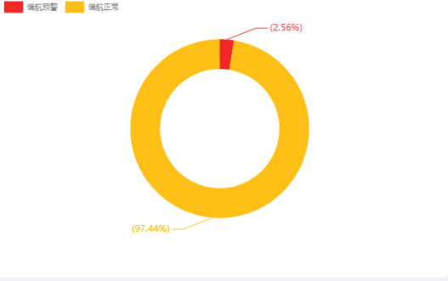

图3-6 XXX风电场中风电机组偏航缺陷情况

### 3.3.2偏航评价

为了评价风电机组的偏航性能，根据偏航静态偏差的大小，将风电机组的偏航性能定义为“偏航正常”、“偏航预警”、“偏航异常”三种状态。XXX风电场各风电机组偏航静差角度及偏航评价如下表所示。

表3-3 XXX风电场各风电机组偏航角度及偏航评价

|  |  |  |
| --- | --- | --- |
| 机组编号 | 偏航角度 | 偏航评价 |
|  |  |  |
|  |  |  |
|  |  |  |
|  |  |  |
|  |  |  |
|  |  |  |
|  |  |  |
|  |  |  |
|  |  |  |
|  |  |  |
|  |  |  |
|  |  |  |
|  |  |  |
|  |  |  |
|  |  |  |
|  |  |  |
|  |  |  |
|  |  |  |
|  |  |  |
|  |  |  |
|  |  |  |
|  |  |  |
|  |  |  |
|  |  |  |
|  |  |  |
|  |  |  |
|  |  |  |
|  |  |  |
|  |  |  |
|  |  |  |
|  |  |  |
|  |  |  |
|  |  |  |
|  |  |  |
|  |  |  |
|  |  |  |
|  |  |  |
|  |  |  |
|  |  |  |

**3.4 小结**

本章从发电性能一致性、发电能力指标、偏航静态偏差情况三部分对XXX风电场的整体情况及各风电机组进行了分析。由分析结果可得，在发电性能方面，编号XX的风电机组发电性能最佳，编号XX的风电机组发电性能最差；在偏航性能方面，XX台机组处于偏航正常状态，占比XX%，XX台机组处于偏航预警状态，占比XX%。偏航静态偏差处于预警状态的机组应尽快开展进一步的分析，可通过优化偏航控制参数进行优化，以消除偏差，避免发电量的损失。

**四、涉网性能评价及分析**

**4.1 AGC性能评价及分析**

**4.1.1月度跟踪评价**

AGC性能评价指标主要包括调节精度、控制精度、绝对平均偏差、最大正偏差和最大负偏差，这些指标均反映了风电场响应目标出力的准确程度。

调节精度定义为实际功率与AGC指令之差的绝对值。

控制精度定义为调节精度与装机容量之比。

绝对平均偏差指实际功率与AGC指令差的绝对值的平均值。

最大正/负偏差为当天调节精度的最大正/负值。

对XXX风电场XXXX年X月每日AGC性能进行统计，得到图4-1和4-2。

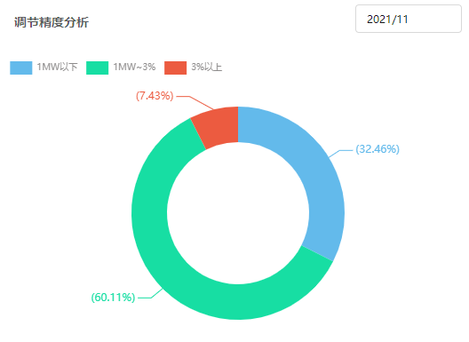

图4-1 XXX风电场XXXX年X月AGC调节精度统计图

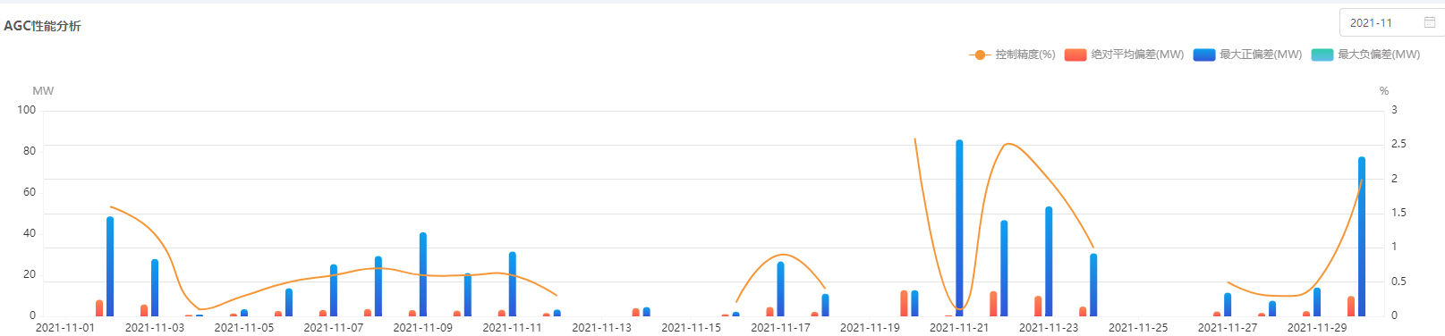

图4-2 XXX风电场XXXX年X月AGC性能分析图

XX年X月AGC平均调节精度为X%，同比增长/下降X%，环比增长/下降X%。其中调节精度小于1MW的情况占比X%，调节精度在1MW到3%之间的情况占比X%，调节精度在3%以上的情况占比X%。

对XXX风电场XXXX年X+1月每日AGC性能进行统计，得到图4-3和4-4。



图4-3 XXX风电场XXXX年X月AGC调节精度统计图



图4-4 XXX风电场XXXX年X月AGC性能分析图

XX年X月AGC平均调节精度为X%，同比增长/下降X%，环比增长/下降X%。其中调节精度小于1MW的情况占比X%，调节精度在1MW到3%之间情况的占比X%，调节精度在3%以上情况的占比X%。

对XXX风电场XXXX年X+2月每日AGC性能进行统计，得到图4-5和4-6。



图4-5 XX风电场XXXX年X月AGC调节精度统计图



图4-6 XX风电场XXXX年X月AGC性能分析图

XX年X月AGC平均调节精度为X%，同比增长/下降X%，环比增长/下降X%。其中调节精度小于1MW的情况占比X%，调节精度在1MW到3%之间情况的占比X%，调节精度在3%以上的情况占比X%。

**4.1.2典型日运行情况分析**

XXX风电场XX年第X季度运行期间，X月X日AGC控制精度最佳，达到X%，当日的AGC控制曲线如图4-7所示。

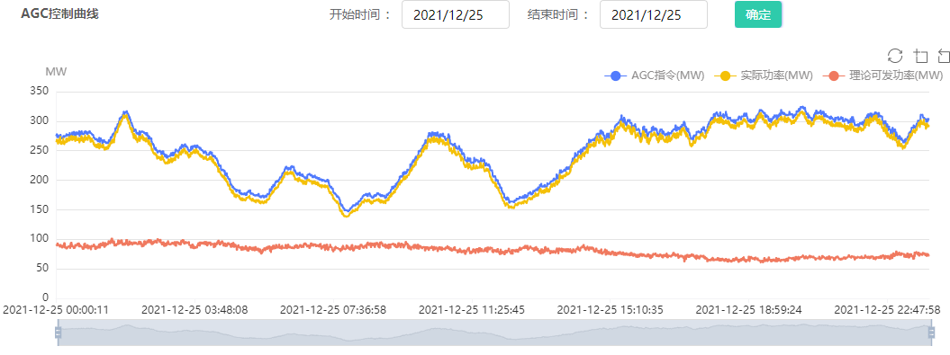

图4-7 XXX风电场XX年X月X日AGC控制曲线图

XXX风电场XX年第X季度运行期间，X月X日AGC控制精度最差，达到X%，当日的AGC控制曲线如图4-8所示。

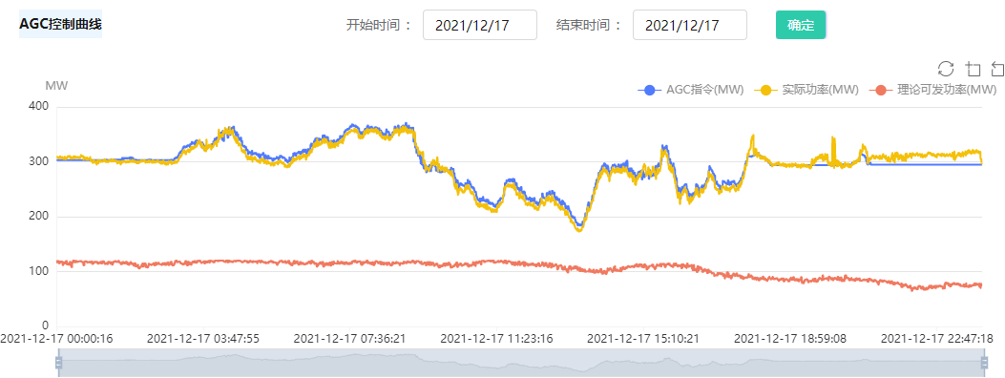

图4-8 XXX风电场XX年X月X日AGC控制曲线图

**4.2 AVC性能评价及分析**

**4.2.1月度跟踪评价**

场站AVC性能指标主要包括控制偏差和电压合格率。

在调压过程中，调度每5min下发一个指令值，从2min30s开始每隔30s采集一次并网点实际电压。控制偏差是指这5个实测电压平均值与AVC指令电压的差值，反映了AVC电压调节的精确度。

电压合格率指实测电压平均值与AVC指令电压差值的绝对值小于500V的个数与AVC指令电压个数的比，反映了一段时间内场站电压合格情况，是调度对电压考核的一项重要指标。

对XXX风电场XXXX年X月至X月的AVC性能指标进行统计，得到表4-1如下。

表 4-1 XXX风电场XX年第X季度AVC性能指标统计表

|  |  |  |  |  |  |  |
| --- | --- | --- | --- | --- | --- | --- |
| 时间 | 控制偏差 | | | 合格率 | | |
| 最大值 | 最小值 | 平均值 | 最大值 | 最小值 | 平均值 |
| X月 |  |  |  |  |  |  |
| X+1月 |  |  |  |  |  |  |
| X+2月 |  |  |  |  |  |  |

XXX风电场XX年X月至X月AVC日控制偏差和合格率进行统计结果如下。

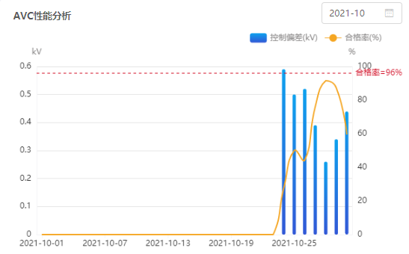

图4-9 XXX风电场XX年X月AVC性能分析图

XXX风电场XX年X月电压合格天数为X天，同比增长/下降X%，环比增长/下降X%；

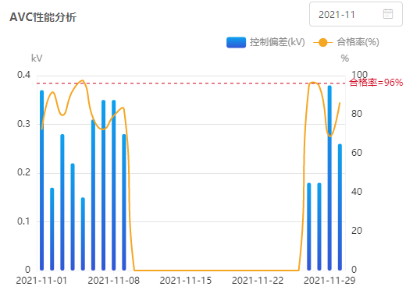

图4-10 XXX风电场XX年X月AVC性能分析图

X月SVG电压合格天数为X天，同比增长/下降X%，环比增长/下降X%；

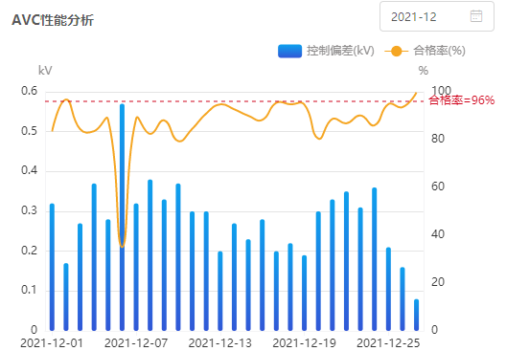

图4-11 XXX风电场XX年X月AVC性能分析图

X月电压合格天数为X天，同比增长/下降X%，环比增长/下降X%。

对XXX风电场本季度不合格电压调节点进行分析，可得不合格原因统计如图4-12所示。调节不合格的原因中，未检测到电压越限占X%，调节不到位占X%，正在调节中占X%。

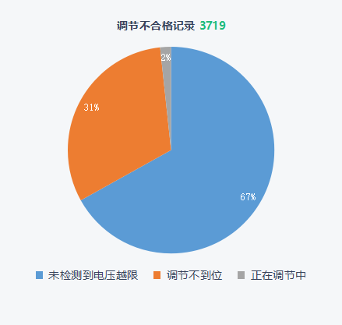

图4-12 XXX风电场XX年X月-X月电压调节不合格原因统计图

**4.2.2典型日运行情况分析**

XXX风电场第X季度运行期间，X月X日合格率最高，为X%，当日子站AVC控制曲线如图所示。

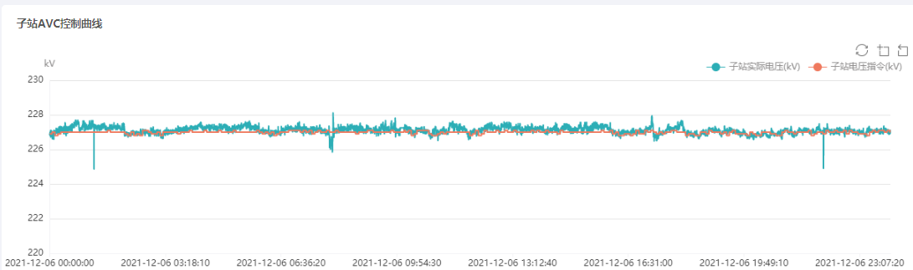

图4-13 XX风电场XX年X月X日子站AVC控制曲线图

XXX风电场第X季度运行期间，X月X日合格率最低，为X%，当日子站AVC控制曲线如图所示。

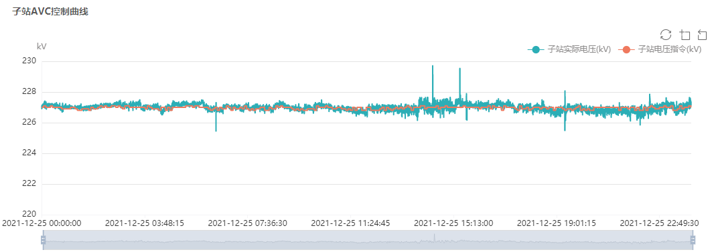

图4-14 XXX风电场XX年X月X日子站AVC控制曲线图

**4.3 SVG性能评价及分析**

**4.3.1月度跟踪评价**

场站无功补偿装置的性能是影响场站无功补偿能力重要因素。SVG的控制偏差定义为无功实际值与无功指令值之差，是反映无功补偿装置调节精确度的重要指标之一。对XXX风电场XXXX年X月至X月的SVG控制偏差进行统计，得到表4-3。

表4-3 XXX风电场XX年第X季度SVG每日控制偏差情况统计表

|  |  |  |  |
| --- | --- | --- | --- |
| 时间 | 最大值 | 最小值 | 平均值 |
| X月 |  |  |  |
| X+1月 |  |  |  |
| X+2月 |  |  |  |

对XXX风电场XX年X月至X月SVG日控制偏差进行统计，得到结果如下。

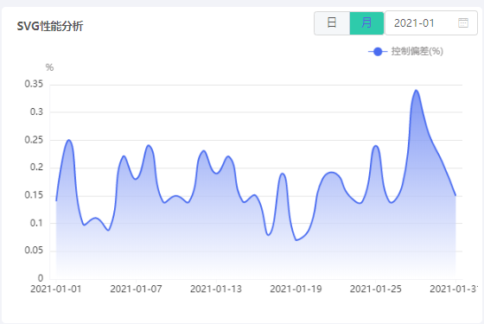

图4-15 XXX风电场XXXX年X月SVG控制性能分析图

XXX风电场XX年X月SVG控制偏差平均值为X%，同比增长/下降X%，环比增长/下降X%。

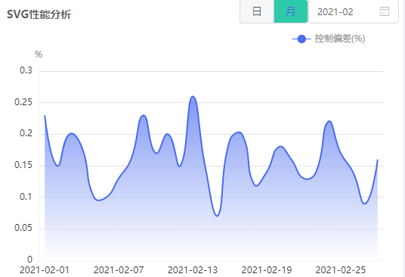

图4-16 XXX风电场XX年X月SVG控制性能分析图

X月SVG控制偏差平均值为X%，同比增长/下降X%，环比增长/下降X%。

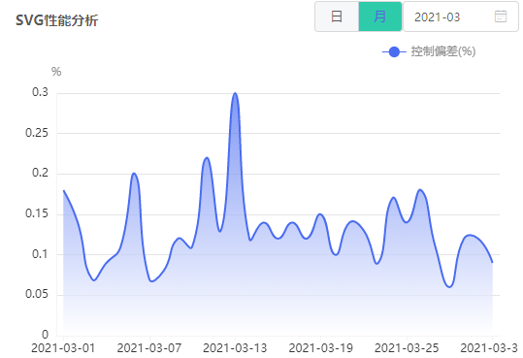

图4-17 XXX风电场XX年X月SVG控制性能分析图

X月SVG控制偏差平均值为X%，同比增长/下降X%，环比增长/下降X%。

**4.3.2典型日运行情况分析**

XXX风电场第X季度运行期间，X月X日控制偏差最大，达到X%，当日SVG无功功率指令值、无功功率实际值如下图所示。

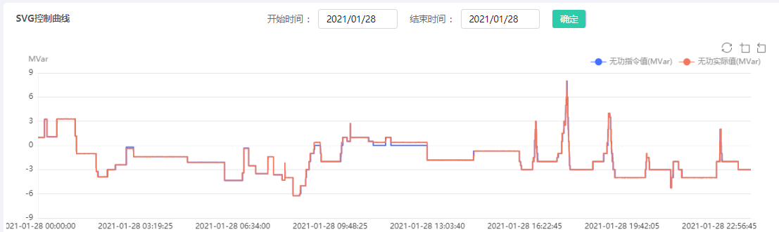

图4-18 XX风电场XX年X月X日SVG控制曲线图

将SVG无功以10%额定容量为间隔划分区间，XXX电场XX年X月X日SVG控制偏差感性/容性区间分析结果如表4-4和表4-5所示。控制偏差平均值的最大值出现在感/容性X0%-X0%区间内，达到X%。

表4-4 XXX风电场XX年X月X日SVG控制偏差感性区间分析结果

|  |  |  |  |
| --- | --- | --- | --- |
| 感性无功区间 | 最大值（%） | 最小值（%） | 平均值（%） |
| 10% |  |  |  |
| 20% |  |  |  |
| 30% |  |  |  |
| 40% |  |  |  |
| 50% |  |  |  |
| 60% |  |  |  |
| 70% |  |  |  |
| 80% |  |  |  |
| 90% |  |  |  |
| 100% |  |  |  |

表4-5 XXX风电场XX年X月X日SVG控制偏差容性区间分析结果

|  |  |  |  |
| --- | --- | --- | --- |
| 容性无功区间 | 最大值（%） | 最小值（%） | 平均值（%） |
| 10% |  |  |  |
| 20% |  |  |  |
| 30% |  |  |  |
| 40% |  |  |  |
| 50% |  |  |  |
| 60% |  |  |  |
| 70% |  |  |  |
| 80% |  |  |  |
| 90% |  |  |  |
| 100% |  |  |  |

XXX风电场第X季度运行期间，X月X日控制偏差最小，为X%，当日SVG无功功率指令值、无功功率实际值如下图所示。

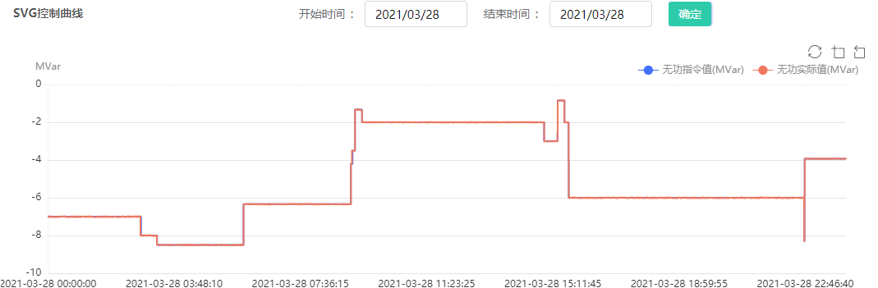

图4-18 XX风电场XX年X月X日SVG控制曲线图

将SVG无功以10%额定容量为间隔划分区间，XXX风电场XX年X月X日SVG控制偏差感性/容性区间分析结果如表4-6和表4-7所示。控制偏差的平均最大值出现在感/容性X0%-X0%区间内，达到X%。

表4-6 XXX风电场X年X月X日SVG控制偏差感性区间分析结果

|  |  |  |  |
| --- | --- | --- | --- |
| 感性无功区间 | 最大值（%） | 最小值（%） | 平均值（%） |
| 10% | 0 | 0 | 0 |
| 20% | 0 | 0 | 0 |
| 30% | 0 | 0 | 0 |
| 40% | 0 | 0 | 0 |
| 50% | 0 | 0 | 0 |
| 60% | 0 | 0 | 0 |
| 70% | 0 | 0 | 0 |
| 80% | 0 | 0 | 0 |
| 90% | 0 | 0 | 0 |
| 100% | 0 | 0 | 0 |

表4-7 XXX风电场XX年X月X日SVG控制偏差容性区间分析结果

|  |  |  |  |
| --- | --- | --- | --- |
| 容性无功区间 | 最大值（%） | 最小值（%） | 平均值（%） |
| 10% |  |  |  |
| 20% |  |  |  |
| 30% |  |  |  |
| 40% |  |  |  |
| 50% |  |  |  |
| 60% |  |  |  |
| 70% |  |  |  |
| 80% |  |  |  |
| 90% |  |  |  |
| 100% |  |  |  |

**4.4 小结**

本章从AGC、AVC和SVG三方面对场站涉网性能进行了评价和分析。由分析结果可知，XXX风电场本季度AGC控制性能X月最佳，X月最差。AVC控制偏差X月最小，X月最大，电压合格率X月最高，X月最低，电压调节不合格原因主要是XX。SVG控制性能X月最佳，X月最差。

**五、功率预测性能评价及优化**

**5.1 风功率预测精度跟踪评价**

针对风电场整场的功率预测结果开展误差分析。所采用的短期功率预测误差评价指标与调度考核采用的误差评价指标相一致，详情请参考两个细则考核要求。

### 5.1.1功率预测月度跟踪评价

对XX风电场XXXX年X月每日功率预测结果进行统计，得到图5-1和5-2。



图5-1 XX风电场XXXX年X月功率预测精度统计图



图5-2 XX风电场XXXX年X月功率预测精度分析图

XX年X月功率预测精度平均为X%，同比增长/下降X%，环比增长/下降X%，在冀北电网排名为XX，在XXX（地市）电网排名为XX。预测精度最高为XX%，预测精度最低为XX%

对XX风电场XXXX年X月每日功率预测结果进行统计，得到图5-1和5-2。



图5-1 XX风电场XXXX年X月功率预测精度统计图



图5-2 XX风电场XXXX年X月功率预测精度分析图

XX年X月功率预测精度平均为X%，同比增长/下降X%，环比增长/下降X%，在冀北地区排名为XX，在XXX区域排名为XX。预测精度最高为XX%，预测精度最低为XX%。

对XX风电场XXXX年X月每日功率预测结果进行统计，得到图5-1和5-2。



图5-1 XX风电场XXXX年X月功率预测精度统计图



图5-2 XX风电场XXXX年X月功率预测精度分析图

XX年X月功率预测精度平均为X%，同比增长/下降X%，环比增长/下降X%，在冀北地区排名为XX，在XXX区域排名为XX。预测精度最高为XX%，预测精度最低为XX%

### 5.1.2 典型日综合分析

XX风电场第X季度运行期间，X月X日预测精度最低，为X%，当日预测值与实际值的对比分析如下图。



图5-3 XX风电场XX年X月X日功率预测精度分析

XXX风电场本季度功率预测调度实际考核电量如表5-1所示（未考虑免考等情况），其中X月考核电量最高，为XXMW；X月考核电量最低，为XXMW。

表5-1 月度考核电量统计

|  |  |  |  |  |  |
| --- | --- | --- | --- | --- | --- |
| 月份 |  |  |  |  |  |
| 调度实际考核电量（MW） |  |  |  |  |  |

**5.2 风功率预测优化及对比分析**

### 5.2.1预测精度提升方案

针对场站上报功率预测结果，依托平台气象数据等场站及单机信息数据开展预测功率结果修正优化工作。支撑多NWP数据源接入、兼容多个厂家的功率预测模型，通过不同数据源-模型组合的功率预测过程建模及结果计算，实现由场站功率预测总体误差到“数据源误差+模型误差”的解耦评价，挖掘场站功率预测短板环节；针对功率预测误差引入环节，制定“数据源级-模型级-预测结果级”的个性化修正模型，对各场站上报结果修正优化，提升各场站乃至全冀北的功率预测准确度。

针对XXX风电场XX年本季度考核电量、每日的功率预测准确率以及逐15min的预测与实测结果，分别进行计算与分析，详细结果如下。

### 5.2.2优化前后月度功率预测考核电量

对XXX风电场开展功率预测优化工作前后的月度考核电量进行计算（未考虑免考等情况），本季度的修正前后月度考核电量变化如图5-4所示，估算经模型优化后对于考核电量的降低情况统计如表5-5所示。

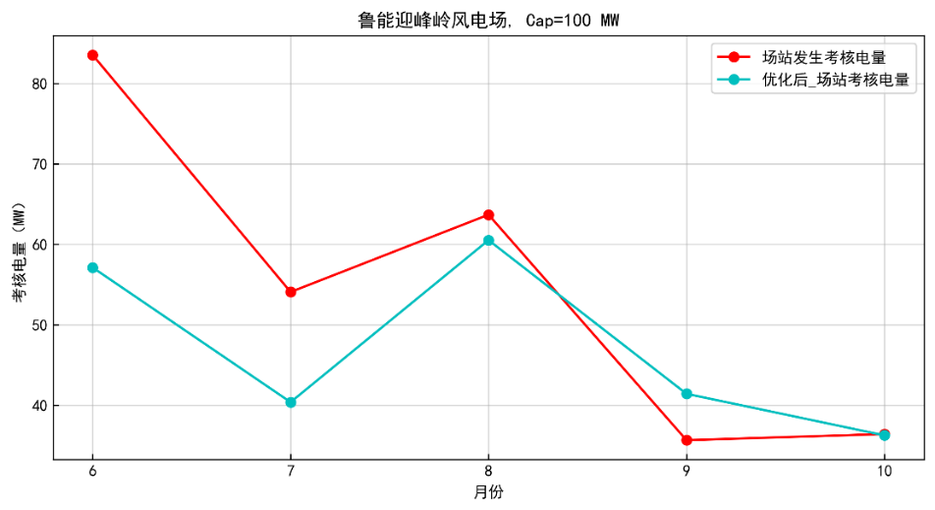

图5-4 优化前后考核电量对比图（逐月）

表5-2 优化后月度考核电量降低情况统计

|  |  |  |  |
| --- | --- | --- | --- |
| 月份 | 优化前实际考核电量（MW） | 优化后估算考核电量（MW） | 考核金额降低 |
|  |  |  |  |
|  |  |  |  |
|  |  |  |  |
|  |  |  |  |
|  |  |  |  |

图5-4和表5-4显示，通过功率预测专项优化，预计能够显著降低本季度考核电量，降低值分别为XXMW、XXMW、XXMW；X月份的考核电量基本维持不变；X月份的考核略有增加，增加值为XX MW。综合来看，通过场站功率预测上报结果优化，预计能将本季度共计X个月份的考核电量平均每月降低了XX MW，将月度考核金额平均降低XX%，X月的考核金额降低百分比最高，可达XX %。

### 5.2.3优化前后日前功率预测准确率

对XXX风电场开展功率预测优化工作前后的日前预测准确率进行计算，本季度的修正前后逐日预测准确率变化如图5-6所示。

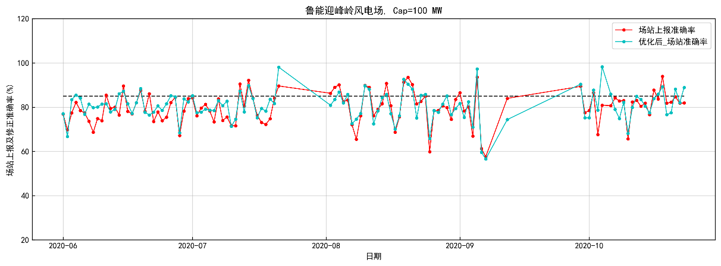

图5-6 优化前后预测功率准确率对比图（逐日）

图5-6显示，通过功率预测专项优化，本季度功率预测准确率获得提升的天数分别为XX天、XX天、XX天、XX天、XX天，平均每月获得功率预测准确率提升的天数约为XX天，功率预测精度提升效果显著。

**5.3 小结**

本章从风功率预测精度跟踪评价、风功率预测优化两方面进行了分析。通过对XX风电场本季度的风功率预测精度评价可知，风功率预测精度X月最佳，X月最差，其中X月X日风功率预测精度最高，达到X%；X月X日风功率预测精度最低，为X%。

通过风电场功率预测专项优化，可以提升场站上报预测功率的准确率，降低风电场因功率预测造成的考核电量，预估风功率预测精度平均值可由XX%提升到XX%，月度考核金额平均可降低XX%，其中X月的考核金额降低百分比最高，可达XX %。

**六、结论**

报告从XX风电场运行情况、风电机组发电性能评价及缺陷预警、涉网性能评价及分析、功率预测性能评价及优化四大部分进行了分析和优化。

经分析可得，在运行情况中，XXX风电场本季度总发电量为XXMW，利用小时数为XXh，正常发电的运行小时数占比为XX%，XXX风电场本季度共计发生风电机组故障XX次，其中XX故障次数最多，XX故障时长最长；本季度场站损失电量共XXMW，其中由XX原因导致的损失电量最多。

在发电性能评价方面，XXX风电场中风电机组性能评价为“优”的占比XX%，评价为差的占比XX%；在缺陷预警方面，机组的静态偏差分布范围为XX°（最大负偏差-最大正偏差），平均偏差值为XX°，其中有XX%的机组处于偏航正常状态。

在涉网性能评价方面，XXX风电场本季度AGC控制性能X月最佳，X月最差。AVC控制偏差X月最小，X月最大，电压合格率X月最高，X月最低，电压调节不合格原因主要是XX。SVG控制性能X月最佳，X月最差。

在功率预测性能评价及优化方面，XXX风电场风功率预测精度本季度内X月最佳，X月最差，其中X月X日风功率预测精度最高，达到X%，X月X日风功率预测精度最低，为X%；经风电场功率预测专项优化后，风功率预测精度平均值可由XX%提升到XX%，月度考核金额平均降低XX%。

同时，报告在附件中针对各台风电机组进行单机运行特性的分析和评价。依托海量的数据资源、丰富的专家知识、多元的智能算法开展XX风电场全方位、多角度、多层级的统计分析，精准定位风电场缺陷，指导风电场精益运维，有力支撑风电场增功提效，提升风电机组发电性能和风电场发电效益。

**附件 风电机组单机运行特性分析**

为了全方位深入评价单机的运行特性，附件部分对XXX风电场各风电机组的运行情况和发电性能进行统计分析，并对机组的综合特性进行评价。

**1.XX编号机组运行特性分析**

（1）机组综合评价

通过对机组的运行情况、故障性能、发电性能等多个方面的综合分析，对机组进行整体评价， XX风电机组综合得分为XX，整体评价为：XX（优/良/中/差），详细分析如下图所示。

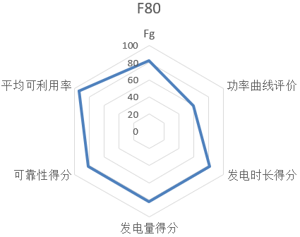

图附1-1 XX机组综合性能雷达图

其中XX风电机组在该型号风电机组中发电能力排名为第X名，一致性排名为第X名，发电时长排名为第X名，发电量排名为第X名，可靠性排名为第X名。

（2）运行情况分析

a.运行小时数

XXX风电机组运行小时数分析结果如下图所示，其中正常发电小时数占比为XX%，站内陪停时间占比XX%，电网限功率运行小时数占比为XX%，机组故障停机小时数占比为XX%，待机时长占比为XX%，机组例行维护时长为XX%，其他时间占比共计XX%。



图附1-2 XXX风电机组运行小时数分析

XXX风电机组本季度各月损失运行时间、并网发电时间、待机时间的统计如下图所示。



图2-4 XXX风电机组运行小时数月度分析

XX机组正常运行时间占总时间的比重为XX%，停运时间占比为XX%。对各种原因导致的机组停运时间进行分析，所得结果如下图所示。其中XX原因导致XX机组停运的时间最长，占总停机时间为XX%。

图附1-5 XX机组停运小时数统计

b.故障情况

XXX风电机组本季度共计发生故障XX次，其中XX部件故障次数最多为XX次，XX部件故障时长最长为XX小时，可结合巡检或定期检修计划对该类部件进行检查，确定导致该部件故障频发的原因，并及时解决。XX风电机组按部件进行故障情况分析结果如下图所示（注：图中“其他”指未知故障）。



图2-5 风电机组故障次数统计



图2-6 风电场故障时长统计

进一步按照故障代码对XX风电机组故障情况进行详细分析，得出本季度故障代码发生次数TOP10和累计时长TOP10如表2-3所示，可结合日常巡检结果，建议在下一维护周期内对通过专项技改、或综合分析等手段对该类的故障进行处理，提升机组的可利用率。其中发生故障次数最多的故障代码为“XX”，发生次数为XX次；故障时长最长的故障代码为“XX”，累计故障时长为XX小时，在例行维护与日常巡检过程中应重点关注。

表2-3 XX风电机组频发故障TOP10分析（正序）

|  |  |  |  |  |
| --- | --- | --- | --- | --- |
| 序号 | 发生次数TOP10 | | 累计时长TOP10 | |
| 故障代码名称 | 发生的次数 | 故障代码名称 | 累计时长（小时） |
| 1 |  |  |  |  |
| 2 |  |  |  |  |
| 3 |  |  |  |  |
| 4 |  |  |  |  |
| 5 |  |  |  |  |
| 6 |  |  |  |  |
| 7 |  |  |  |  |
| 8 |  |  |  |  |
| 9 |  |  |  |  |
| 10 |  |  |  |  |

对XXX风电机组的故障数据进行了故障指标评价计算，结果如下表所示。

XX风电机组故障指标统计情况

|  |  |  |
| --- | --- | --- |
|  | 指标 | 排名 |
| 平均无故障运行时间 |  |  |
| 平均可利用率 |  |  |
| 故障检修间隔时间 |  |  |
| 故障平均修复时间 |  |  |

c.发电量

本季度XX机组的发电量为XX MWh，最大风速为XXm/s，平均风速为XXm/s，在同型号机组中发电量排名为XX名。XX机组月度发电量统计如图附1-4所示。

图附1-4 XX机组月度发电量统计

d.损失电量分析

XXX风电机组损失电量分析结果如下图所示，其中造成损失电量较大的原因主要包括：

1、XXX，损失电量占比为XX%；

2、XXX，损失电量占比为XX%；

3、XXX，损失电量占比为XX%；

4、XXX，损失电量占比为XX%；

5、XXX，损失电量占比为XX%。（从系统中自动确定损失电量前五名列到此处）



图 XX风电机组损失电量占比

按照月度统计如下图所示。



图XX风电机组月度损失电量统计

e.发电性能

本季度XX机组的运行功率特性曲线分析如下图所示。

图附1-5 XX机组运行功率曲线及该型号机组的标准化功率曲线

基于功率曲线对比，根据机组发电性能的判断规则，判断XX机组在本季度的运行性能分类为：XX（优/良/中/差）。

本季度XX机组的发电能力指标Fg为XX，在同型号风电机组中排行21名。

f.偏航静态偏差

根据统计分析可得本季度XX机组的偏航静态偏差为XX°，判定该机组的偏航系统处于XX（正常/告警/异常）状态。